选择题：

BDCAA CDDAA

简答题：

1.

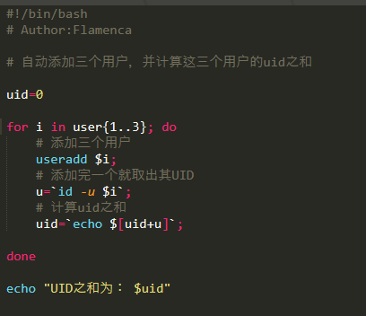

2.



3.

1.Raid0模式

优点：在raid0状态下，存储数据被分割成两部分，分别存储在两 硬盘上，此时移动硬盘的理论存储速度是单块硬盘的2倍，实际容量等于两块硬盘中最小的一块的2倍。

缺点：任何一块硬盘发生故障，整个raid上的数据将不可恢复

2.raid1模式

优点：此模式下，两块硬盘互为镜像。当一个硬盘受损时，换上一块全新的硬盘（大于或者等于原来硬盘容量）替代原硬盘即可自动恢复资料和继续使用，移动硬盘的实际容量等于较小一块硬盘的容量，存储速度与单块硬盘相同。raid 1的优势在于任何一块硬盘出现故障时，所存储的数据都不会丢失。

缺点 ：该模式可使用的硬盘实际容量比较小，仅仅为两颗硬盘中最小硬盘的容量。

3.raid 5模式

raid5不对存储的数据进行备份，而是把数据和相对应的奇偶校验信息存储到raid5的各个磁盘上，并且奇偶校验信息和相对应的数据分别存储于不同的磁盘上。当raid5的一个磁盘数据发生损坏后，利用剩下的数据和相对应的奇偶校验信息去恢复被损坏的数据。

4.raid 10模式

raid10至少需要块硬盘才能完成。把两块硬盘组成一个raid1，然后两组raid1组成一个raid0。虽然raid10方案造成50%的磁盘浪费，但是它提供了200%的速度和单磁盘损坏的数据安全性。

4.

-a 或 --text : 不要忽略二进制的数据。

-A<显示行数> 或 --after-context=<显示行数> : 除了显示符合范本样式的那一列之外，并显示该行之后的内容。

-b 或 --byte-offset : 在显示符合样式的那一行之前，标示出该行第一个字符的编号。

-B<显示行数> 或 --before-context=<显示行数> : 除了显示符合样式的那一行之外，并显示该行之前的内容。

-c 或 --count : 计算符合样式的列数。

-C<显示行数> 或 --context=<显示行数>或-<显示行数> : 除了显示符合样式的那一行之外，并显示该行之前后的内容。

-d <动作> 或 --directories=<动作> : 当指定要查找的是目录而非文件时，必须使用这项参数，否则grep指令将回报信息并停止动作。

-e<范本样式> 或 --regexp=<范本样式> : 指定字符串做为查找文件内容的样式。

-E 或 --extended-regexp : 将样式为延伸的正则表达式来使用。

-f<规则文件> 或 --file=<规则文件> : 指定规则文件，其内容含有一个或多个规则样式，让grep查找符合规则条件的文件内容，格式为每行一个规则样式。

-F 或 --fixed-regexp : 将样式视为固定字符串的列表。

-G 或 --basic-regexp : 将样式视为普通的表示法来使用。

-h 或 --no-filename : 在显示符合样式的那一行之前，不标示该行所属的文件名称。

-H 或 --with-filename : 在显示符合样式的那一行之前，表示该行所属的文件名称。

-i 或 --ignore-case : 忽略字符大小写的差别。

-l 或 --file-with-matches : 列出文件内容符合指定的样式的文件名称。

-L 或 --files-without-match : 列出文件内容不符合指定的样式的文件名称。

-n 或 --line-number : 在显示符合样式的那一行之前，标示出该行的列数编号。

-o 或 --only-matching : 只显示匹配PATTERN 部分。

-q 或 --quiet或–silent : 不显示任何信息。

-r 或 --recursive : 此参数的效果和指定"-d recurse"参数相同。

-s 或 --no-messages : 不显示错误信息。

-v 或 --revert-match : 显示不包含匹配文本的所有行。

-V 或 --version : 显示版本信息。

-w 或 --word-regexp : 只显示全字符合的列。

-x --line-regexp : 只显示全列符合的列。

-y : 此参数的效果和指定"-i"参数相同。

5.

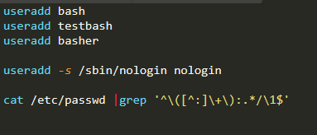

实战题：

1.

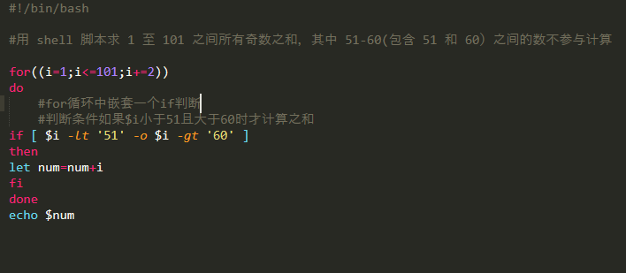

2.

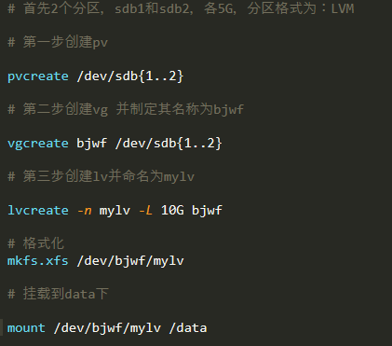

4.

